Ильинова Ю.В.
учитель истории и обществознания МБОУ – Средней общеобразовательной школы №1
г. Мценск
Технологическая карта урока по учебному предмету «История» в 9-ом классе
на тему «Великая Отечественная война. Эхо прошедшей войны».
Тип урока: | Урок обобщения и повторения знаний
Авторы УМК: | Данилов А.А., Косулина Л.Г., Брандт М. Ю.
Цель урока: | Сформировать представление об основных событиях и героях Великой Отечественной войны в истории России
Задачи урока: | Образовательные: уточнить понятие «дороги жизни», блокады, конрнаступления, выстроить последовательность событий войны.  Развивающие: продолжить формировать умение работать в группе, развивать навыки самооценки, способствовать развитию образного мышления и работе с картами  Воспитательные: формирование чувства патриотизма, толерантности
Планируемые образовательные результаты (личностные, метапредметные, предметные): | предметные – умение представлять информацию в наглядной форме; умение по наглядности определять основные события.  метапредметные – умение ассоциативно мыслить; оценивать свои действия, работать индивидуально и в группе, делать выводы и выявлять причинно-следственные связи, умение работать по времени.  личностные – чувство личной ответственности за результат работы группы, умение четко отвечать на поставленные задачи.
Оборудование | персональный компьютер (ПК) учителя, проектор, экран
Образовательные ресурсы: | - Учебник. История России. ХХ – начало ХХI века. 9 класс. Данилов А.А., Косулина Л.Г., Брандт М. Ю.  - Карта «Великая Отечественная война»  - Карточки 1,2,3,4,5  - Лист самооценки  - Рабочая тетрадь. История России. ХХ – начало ХХI века. 9 класс. Данилов А.А., Косулина Л.Г.  - Вырезанные из цветной бумаги флажки для работы по карте
Предварительная подготовка | Заранее дается задание ученикам: нарисовать плакаты, посвященные событиям Великой Отечественной войны. Перед началом урока эти плакаты (2 плаката: Блокада Ленинграда, Сталинградская битва) размещаются в кабинете (доска, стенд, стена)  Заранее в кабинете расставляются парты так, чтобы было четко определено три равные группы учащихся.
Источники | - Видеофрагмент «Военное дело. Лето 41-го (потери 1941-го года). // http://www.youtube.com/watch?v=ddwFyBrH8vQ  - Песня «Эх, дороги…» музыка Анатолия Новикова, на стихи Льва Ошанина. Исполняет Марк Бернес  3. Тематическая олимпиада «Великая Отечественная война» // http://skovschool1.edusite.ru/p332aa1.html  4. Е.В. Симонова. Поурочные разработки по истории России.
Замысел урока | Урок рассчитан на учащихся 9 классов, проводится на фазе закрепления ранее изученного материала и рассчитан на 2 учебных часа.

ОРГАНИЗАЦИОННАЯ СТРУКТУРА УРОКА
Этап урока (+время) | Деятельность учителя | Деятельность учащихся | УУД
1 этап. Орг. Момент  (1 минута) | - самоконтроль готовности учащихся к уроку (учебники, тетради, письменные принадлежности) |  | формирование навыков самоорганизации.
2 этап. Мотивация  (4 минуты) | Итак, мы продолжаем изучать и вспоминать события Отечественной истории, а так же прослеживать, как эти события отражаются на современной жизни России.  Одному из таких периодов нашей истории посвящена песня, отрывок которой сейчас прозвучит. Ваша задача назвать, какому периоду посвящено это произведение. | Звучит песня  Эх, дороги...  Пыль да туман,  Холода, тревоги  Да степной бурьян,  Знать не можешь  Доли своей,  Может, крылья сложишь  Посреди степей.  Вьется пыль под сапогами - степями, полями.  А кругом бушует пламя  Да пули свистят.  Эх, дороги...  Пыль да туман,  Холода, тревоги  Да степной бурьян.  Слушают куплет и отвечают на вопрос. (песня посвящена событиям Великой Отечественной войны) | Умение слушать и понимать  умение извлекать информацию из произведений искусства
3 этап. Актуализация знаний  (3 минуты) | Песня «Эх, дороги…» — советская песня, написанная Анатолием Новиковым на стихи Льва Ошанина в 1945 году.  Сколько лет прошло с тех пор, как закончилась война? | Отвечают на вопрос: в этом году, мы отмечаем 70-летие со дня Победы | Умение применять знания в современной жизни
4 этап.  Целеполагание  и планирование  (3 минуты) | Война… От Бреста до Москвы 1000 километров, от Москвы до Берлина — 1600. Итого 2600 километров.  Сколько дорог было пройдено солдатами во время войны  Нам с вами сегодня на уроке предстоит пройти по дорогам войны и вспомнить важные события Великой Отечественной войны.  Итак, тема урока «Великая Отечественная война. Эхо прошедшей войны». (слайд 1)  Сегодня на уроке мы с Вами тоже пройдем дорогами войны, от ее начала до победного конца.  Для этого нам предстоит:  - найти на карте основные сражения,  - вспомнить даты и значение каждого сражения.  В конце урока ответьте на главный вопрос: каковы источники победы советского народа в Великой Отечественной войне? (слайд 2) | Записывают тему в тетрадь  Начинают изучать карту «Великая Отечественная война 1941-1945» | Умение планировать деятельность  Умение определять цель
5 этап. Повторение пройденного ранее материала  ( 10 минут)  (3 минуты)  (5 минут)  (4 минуты)  (3 минуты)  (по 5 минут на плакат)  (3 минуты)  (3 минуты)  (2 минуты)  (7 минут) | Давайте вспомним с чего начиналась война. Вашему вниманию будет предложен видеофильм, будьте внимательны после его окончания нам нужно будет ответить на многие вопросы.  Видеофильм.(слайд 3)  Итак, выполните задания по видеоролику:  - какие три группы немецкой армии напали на СССР?  - Покажите на карте направления трех основных ударов немецких армий  - почему советская авиация не смогла дать отпора в начале войны  - каковы причины поражения советских войск на первом этапе войны (слайд 4) | Просматривают фильм  Отвечают на вопросы:  1-север, центр, юг  2-один ученик показывает на карте «Великая Отечественная война»  3- была разбита  4-материально-техническое и численное превосходство немцев, внезапность удара, | Умение получать информацию из исторических источников  Умение анализировать
 | Давайте найдем места основных сражений на карте  Карточка №1. Взять в руки флажки разного цвета и обозначить ими на карте сражения. Белый цвет – битвы, проигранные русскими войсками, синий цвет – города оказывающие длительное сопротивление, пережившие осаду, красный – города с битвы в которых начался коренной перелом в ходе войны.  Карточка №2. Работа на местах одновременно с работой 1 ученика. (группа №1) ответ:5264371  Ленинград, Ладожское  Карточка №3. Работа на местах одновременно с работой 1 ученика. (группа №2) ответ:5,1,2,3,4,12,11,10,9,8,7,6  Карточка №4. Работа на местах одновременно с работой 1 ученика. (группа №3) Ответ:45132  Военная техника самолеты, танки  Время на выполнение заданий истекло, соберите тетради по вариантам в стопки и обратите внимание на карту. Проверка выполнения задания 1 ученика (по карте)  Теперь давайте проверим работу по карточкам:  Проверка ответов на карточку №2 (слайд 5)  У нас на доске если рисунки, выполненные вашими одноклассниками, посвященные некоторым событиям Великой Отечественной войны. Как вы думаете, какой плакат посвящен событиям в Ленинграде периода войны?  Кто является автором данного плаката? Объясните, почему именно события, связанные с блокадой этого города вас так заинтересовали или поразили?  Давайте проверим ответы на карточку №3 (повторение действий, как и при проверке карточки №2и3) (слайд 6)  Давайте проверим ответы на карточку №4 (повторение действий, как и при проверке карточки №2и3) (Слайд 7)  Где и когда произошло крупнейшее танковое сражение в период Великой Отечественной войны?  Посмотрите на вторую картину, выполненную ….. (учеником) и предположите о каком сражении ВОВ идет речь. Свое предположение обоснуйте.  Каково значение Сталинградской битвы в истории войны?  Попросим автора плаката рассказать, что является наиболее важным в его рисунке и почему именно эти детали стали ключевыми | 1 ученик расставляет флажки на карте (прикрепляет их магнитами): Киев, Ленинград, Москва, Сталинградская битва, Курск, Орел  Письменная работа в тетради  Проверка записей в тетради  Объяснение почему при расстановке флагов применялись знаки определенного цвета  Из стопки этого варианта карточки берется любая и устно проверяются ответы (остальные тетради варианта даются обучающимся из другого варианта), вносятся поправки.  Учащиеся предполагают какой плакат посвящен блокаде Ленинграда и обосновывают свой выбор.  Автор встает.  Автор плаката объясняет мотивы выбора темы для плаката, и кратко характеризует положение города на протяжении войны, его значение в победе советского народа  Повтор действий учащихся, как и при работе с карточкой №2и3  Повтор действий учащихся, как и при работе с карточкой №2и3  Ответ учеников:. Сражéние под Прóхоровкой — сражение между частями германской и советской армий в ходе оборонительной фазы Курской битвы. Произошло 12 июля 1943 года  Ответы учащихся (начало контрнаступления, перелом в ходе войны)  Объяснение автора | Умение работать с картой  умение оценивать знания  умение аргументированно доказать свою позицию  умение делать вывод по наглядным ассоциациям  формирование нравственно-этической оценки событий  умение слушать и принимать позицию разных людей, аргументировать свою
6 этап. Включение полученных знаний в практическую жизнь  (10 минут) | Как на жизни города Мценска отразились события Великой Отечественной войны?  Какие памятники ВОВ установлены во Мценске?  Узнайте памятники города, назовите их и расскажите о истории их возникновение. (слайд 8)  Назовите улицы, названные в честь событий или героев ВОВ. | Ответы на вопросы  Перечисление учащихся  Паровоз-памятник Л-1822 в городе Мценске был установлен 20 июля 2003 года на привокзальной площади  Братская могила советских воинов в Парке Пионеров, Вдоль центральной аллеи на высоких постаментах установлены скульптурные бюсты Героев Советского Союза, уроженцев Мценского района  Памятник Катюше  Катукова, улица 20 июля, улица генерала Горбатова, Первогвардейская, улица Маршала Жукова, К.Симонова, Д.Д.Лелюшенко… | умение соотносить теоретические знания и практическую их реализацию и применение
8 этап. Рефлексия и оценивание  (10 минут)  (2 минуты) | Карточка 5 – кроссворд дается каждой группе один, задача, работая в группе заполнить сетку кроссворда и максимально быстро сдать преподавателю. Оценивается и скорость, и количество правильных ответов.  Ответы: По горизонтали: 2. Денонсация, 6. «Барбаросса». 7. Румыния 8. Молотов. 9. Риббентроп. 10. Бессарабия. По вертикали: 1. Ленинград 3. Жуков. 4. Маннергейм. 5. Пакт  Проверка результатов и объявление иерархии групп на основании выполненного кроссворда  Мы сегодня с Вами прошли дорогами войны, побывали в нескольких боях и теперь настало время оценить: каковы же были источники победы советского народа в Великой Отечественной войне? (слайд 9)  Мы с вами хорошо поработали, а теперь настало время вам оценить свою работу на уроке | Работа по группам над заданиями кроссворда  Ответы учащихся на ключевой вопрос урока  Заполняют лист самооценки | Умение работать в группе  Коммуникативные способности  формирование навыков самооценки  Умение анализировать, делать выводы  Навыки самооценки
9 этап. Домашнее задание  (1 минута) | Выполнить задание 4 к параграфу 34.  Составить кроссворд или числоворд по основным событиям ВОВ в стране или родном городе) (слайд 10) | Запись в дневник

Слайды презентации
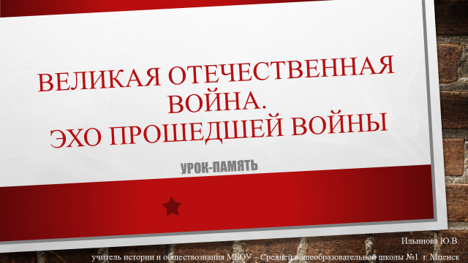 | 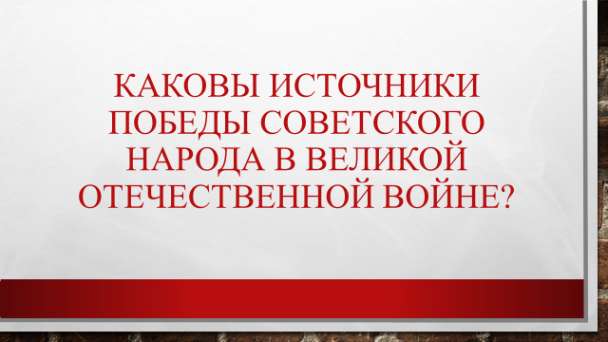
Слайд 1 | Слайд 2
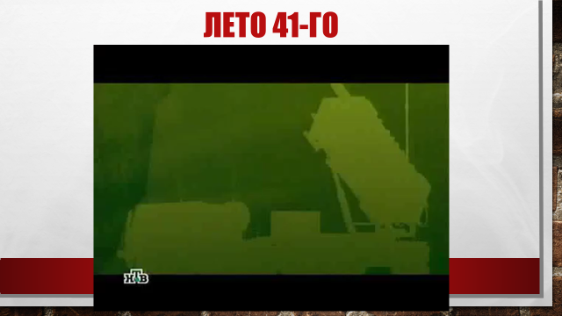 | 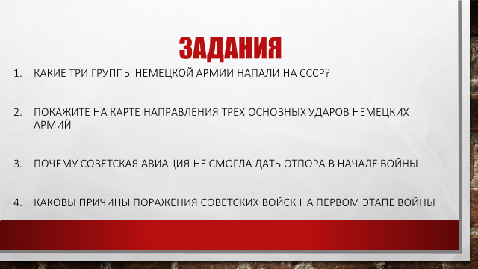
Слайд 3 | Слайд 4
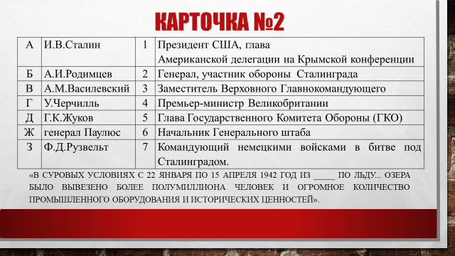 | 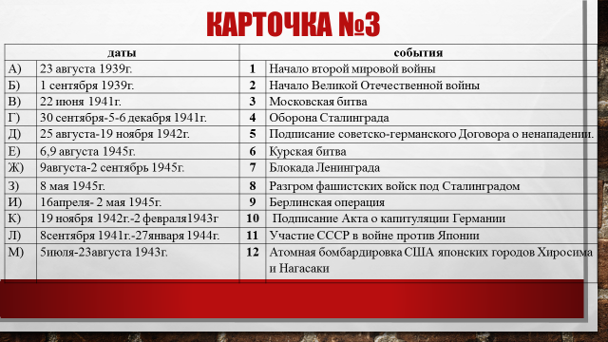
Слайд 5 | Слайд 6
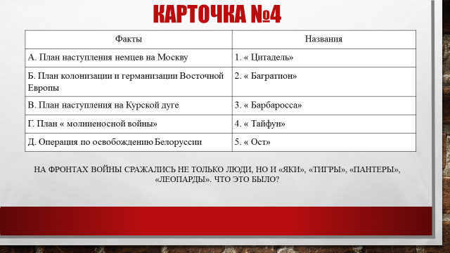 | 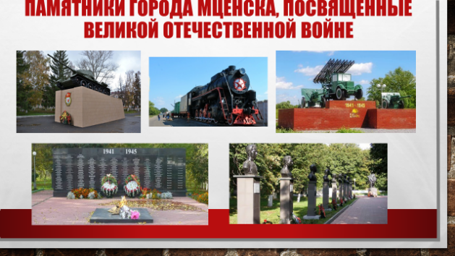
Слайд 7 | Слайд 8
 | 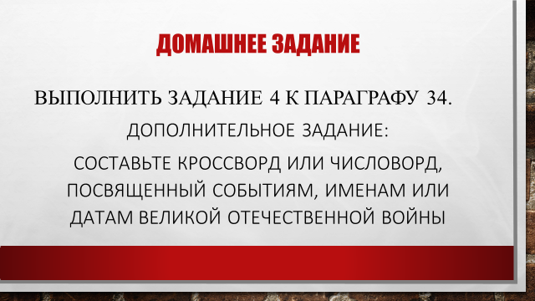
Слайд 9 | Слайд 10

Карточка №1.
Взять в руки флажки разного цвета и обозначить ими на карте сражения.
Белый цвет – битвы, проигранные русскими войсками,
Синий цвет – города оказывающие длительное сопротивление, пережившие осаду,
Красный – города с битвы в которых начался коренной перелом в ходе войны.

Отметьте на карте соответствующим цветом флажка города: Киев, Ленинград, Москва, Сталинград, Курск, Орел.
Объясните, почему именно этими цветами вы обозначили места сражений?
Карточка №2.
Задание №1. Соотнесите имена исторических деятелей и факты их биографии
А | И.В.Сталин | 1 | Президент США, глава  Американской делегации на Крымской конференции
Б | А.И.Родимцев | 2 | Генерал, участник обороны Сталинграда
В | А.М.Василевский | 3 | Заместитель Верховного Главнокомандующего
Г | У.Черчилль | 4 | Премьер-министр Великобритании
Д | Г.К.Жуков | 5 | Глава Государственного Комитета Обороны (ГКО)
Ж | генерал Паулюс | 6 | Начальник Генерального штаба
З | Ф.Д.Рузвельт | 7 | Командующий немецкими войсками в битве под Сталинградом.
Запишите ответ в тетрадь
А | Б | В | Г | Д | Ж | З
Задание №2. О каком городе и озере идет речь?
«В суровых условиях с 22 января по 15 апреля 1942 год из _____ по льду... озера было вывезено более полумиллиона человек и огромное количество промышленного оборудования и исторических ценностей».
Карточка №3.
Соотнесите события и даты
даты |  | события
А) | 23 августа 1939г. | 1 | Начало второй мировой войны
Б) | 1 сентября 1939г. | 2 | Начало Великой Отечественной войны
В) | 22 июня 1941г. | 3 | Московская битва
Г) | 30 сентября-5-6 декабря 1941г. | 4 | Оборона Сталинграда
Д) | 25 августа-19 ноября 1942г. | 5 | Подписание советско-германского Договора о ненападении.
Е) | 6,9 августа 1945г. | 6 | Курская битва
Ж) | 9августа-2 сентябрь 1945г. | 7 | Блокада Ленинграда
З) | 8 мая 1945г. | 8 | Разгром фашистских войск под Сталинградом
И) | 16апреля- 2 мая 1945г. | 9 | Берлинская операция
К) | 19 ноября 1942г.-2 февраля1943г | 10 | Подписание Акта о капитуляции Германии
Л) | 8сентября 1941г.-27января 1944г. | 11 | Участие СССР в войне против Японии
М) | 5июля-23августа 1943г. | 12 | Атомная бомбардировка США японских городов Хиросима и Нагасаки
Запишите ответ в тетрадь
А | Б | В | Г | Д | Е | Ж | З | И | К | Л | М

Карточка №4.
Задание №1. Соотнесите факты Великой Отечественной войны и их название
Факты | Названия
А. План наступления немцев на Москву | 1. « Цитадель»
Б. План колонизации и германизации Восточной Европы | 2. « Багратион»
В. План наступления на Курской дуге | 3. « Барбаросса»
Г. План « молниеносной войны» | 4. « Тайфун»
Д. Операция по освобождению Белоруссии | 5. « Ост»
Запишите ответ в тетрадь
А | Б | В | Г | Д
Задание №2. На фронтах войны сражались не только люди, но и «яки», «тигры», «пантеры», «леопарды». Что это было?
Карточка №5
По горизонтали: 2. Отказ одной из сторон выполнять договор 6. Кодовое название плана нападения на СССР. 7. Этому государству СССР предъявил Ультиматум в 1940 г. с требованием отдать территории Бессарабии и Северной Буковины. 8. Нарком иностранных дел, подписавший договор с Германией в 1939 г. 9. Министр иностранных дел Германии, подписавший договор с СССР 23 августа 1939 г. 10. Географическая область, включенная Состав Молдавской ССР. По вертикали: 1. Город, вопрос обороны которого послужил причиной советско-финляндской войны. 3. Командующий советскими войсками Халхин-Голе, назначен начальником Генерального штаба после советско-финляндской войны. 4. Генерал российской царской армии, президент Финляндии, его именем была названа укрепленная линия обороны. 5. Так называют договор о ненападении с Германией 1939 г.

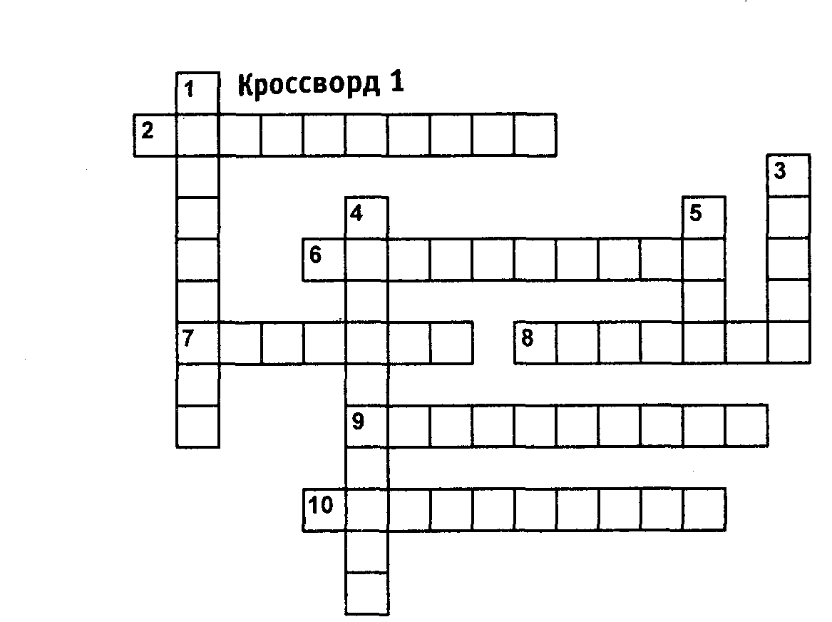
Лист самооценки
Ф.И. учащегося: | Номер группы:
На уроке я принимал активное участие в: | Оценка за работу по карточкам | Оценка группы за кроссворд | Оценка за работу на уроке
Я продемонстрировал умения: | Оценка за работу по карточкам | Оценка группы за кроссворд | Оценка за работу на уроке
Больше всего запомнилось(лась) (лся): | Оценка за работу по карточкам | Оценка группы за кроссворд | Оценка за работу на уроке
Хотелось бы предложить:

